Le Portone Sontuoso est bien plus qu'une simple entrée ; c'est l'imposante « carte de visite » qui marque le début de l'ascension la plus emblématique de Bologne. Situé sur la Via Saragozza, il constitue le point précis où le portique se sépare de la ville pour entamer son ascension vers le Colle della Guardia.

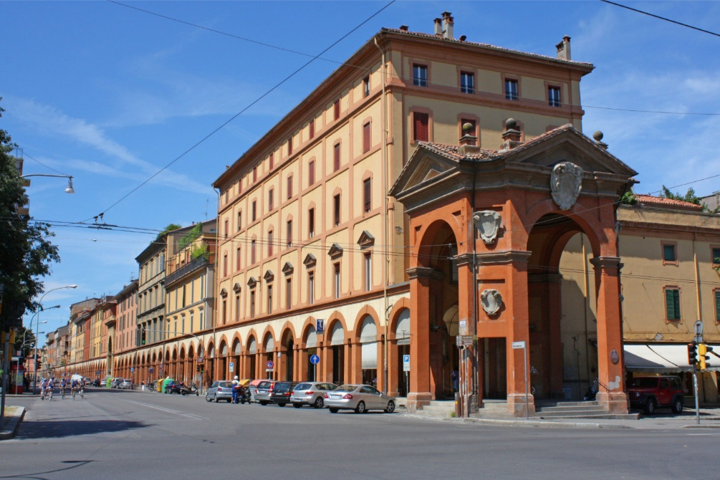
[SPLIT_BLOCK:Portone_Sontuoso.jpg]
Voici les principaux détails concernant ce chef-d'œuvre architectural :
1. Architecture et symbolisme
Construite en 1674 , l'arche a été conçue par l'architecte Gian Giacomo Monti .
- Structure : Il apparaît comme un arc de triomphe d'ordre corinthien, monumental et nettement plus haut et plus orné que les 665 autres arcs du portique.
- Fonction : Ce lieu marque la transition entre le monde « profane » de la ville et le monde « sacré » du pèlerinage. Il marque le début d'un chemin de près de 4 kilomètres qui symbolise le corps du serpent (le diable) écrasé aux pieds de la Vierge (le Sanctuaire).
2. Pourquoi l'appelle-t-on « somptueux » ?
Ce nom n'est pas une exagération moderne, mais il tire sa richesse décorative comparée à la sobriété du reste du parcours.
- Il est orné des armoiries de la famille Bonaccorsi , qui a financé sa construction.
- Il présente des inscriptions latines et des décorations en relief célébrant la protection de la Vierge sur la ville de Bologne.
3. Une curiosité historique
Bien qu'il soit aujourd'hui parfaitement intégré au tissu urbain, le Portone Sontuoso représentait, lors de sa construction, un véritable défi d'ingénierie et de logistique. Il fallait en effet relier la portion de route plate (construite entre 1674 et 1676) au début de la montée abrupte menant à Meloncello.
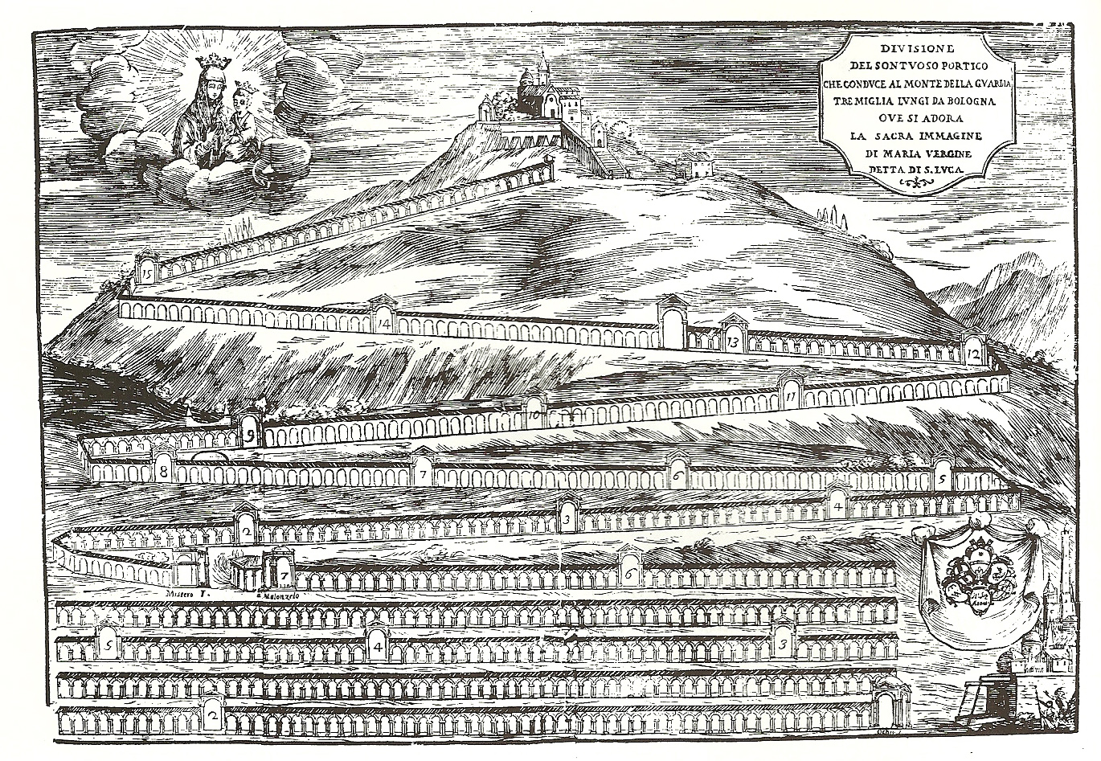[SPLIT_BLOCK:Disegno_Bonaccorsi.jpg]
La plaque sous le porche indique :
CLEMENTE X PONT OPT MAX
BONACCURSIUS
S R E CARDINALIS BONACCURSIUS
BONONIAE DE LATERE LEGATUS
SINGULARI
CIVIUM ERGA BEATAM VIRG. PIETATI
ELEGANTI HOC FORNICE PRAEIVIT
ANNO IVB MDCLXXV
LEGATIONIS II
RAYMUNDUS COM. CAS. S. PETRI IN SABINIS
ET ALY FRATRES DE BONACURSIS
CARD. BONACURSIS EX FRAT. NEPOTES
RESTAURARUNT
ANNO SAL. MDCCXVI

« Étant Clément X, Pontife Optimus Maximus, Bonaccorso Bonaccorsi, Cardinal de la Sainte Église romaine, Légat de Bologne, a précédé de cette élégante révérence la piété des Bolonais envers la Vierge Marie, en l’année jubilaire 1675, la deuxième de sa légation.
Le comte Raimondo de Castel S. Pietro in Sabina et les autres frères Bonaccorsi, neveux du cardinal Bonaccorso du côté de son frère, le restaurèrent l'année de sa conversion, 1716.

Il correspond à l'arche principale n° 1 (le numéro dans cette gravure est sous-entendu, mais évident) de la division du somptueux portique.

Très célèbre Portique 1707 – Arc 1. Financé par le Cardinal Bonaccorsi, Légat de Bologne.

Tabella delle Fonti e Certificazione
Affermazione del testo | Fonte Certificata
Le Portone Sontuoso a été construit en 1674 selon le projet de l'architecte Gian Giacomo Monti. | Dizionario Biografico degli Italiani - Treccani (Notice: Gian Giacomo Monti)
L'arc est un monument d'ordre corinthien marquant le début du portique de San Luca et le passage vers le chemin dévotionnel du Colle della Guardia. | Le Chiese e i Portici di Bologna, Guide Historique et Artistique
La construction a été financée par le cardinal Bonaccorso Bonaccorsi, légat de Bologne, et porte les armoiries de la famille. | Archives d'État de Bologne, Fonds de la Légation Apostolique
Inscription latine de 1675 attestant la construction sous le pontificat de Clément X et la restauration ultérieure par les neveux Bonaccorsi en 1716. | Inscriptions et Plaques de la Ville de Bologne, Transcriptions Épigraphiques Historiques
Correspond à l'Arc n° 1 de la gravure et division "Portico Famosissimo" de 1707. | Bibliothèque Municipale de l'Archiginnasio, Collection d'Estampes et Dessins Historiques

